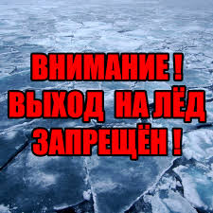

В соответствии с постановлением администрации города Кинешма № 527-п от 14.03.2025 года «О запрете выхода людей на лед водоемов г.о. Кинешма» в целях обеспечения охраны жизни людей и исключения случаев гибели на водных объектах с 15 марта 2025 года выход людей на лёд водоемов, расположенных на территории городского округа Кинешма, запрещён.
Спасателями поисково-спасательного отряда МУ «Управление ГОЧС г.о. Кинешма» установлены запрещающие знаки (аншлаги) в местах возможного выхода населения на лёд:
- река Кинешемка: район Кузнецкого моста, ул. Подгорная, ул. Набережная, устье реки;
- устье реки Казоха со стороны дамбы мукомольного комбината, устье реки со стороны Волжского бульвара;
- устье реки Томна.
МУ «Управление ГОЧС г.о. Кинешма» напоминает, что нарушение правил охраны жизни людей на водных объектах в соответствии с законом Ивановской области от 24.04.2008 года № 11-ОЗ «Об административных правонарушениях в Ивановской области» (статья 5.7) влечет наложение административного штрафа на граждан в размере от 700 до 1000 рублей.
Уважаемые родители! Не допускайте детей к водным объектам без надзора взрослых, предупредите их об опасности, запретите им шалить у воды. Если вы видите, что дети вышли на лед, играют на нем – примите все меры к тому, чтобы увести детей из опасного места. Вызовите спасателей, сотрудников полиции, попросите очевидцев помочь вам.
Помните! Тающий лёд на водоёмах очень опасен. У воды надо вести себя крайне осмотрительно и обдуманно, четко соблюдая правила безопасности.

(подготовлено курсами ГО МУ «Управление ГОЧС г.о. Кинешма»)

